需求分析
- 引言
1.1编写目的
本文目的是使本系统的使用者和软件开发者双方对该软件的初始规定有一个共同的理解。
本文描述了大富翁游戏的主要功能设计，分析了本项目在技术、实用条件方面的需求，主要叙述了系统的功能和非功能方面的设想，明确了本项目的目标和工作计划。同时，为详细设计阶段和编码阶段的下一个迭代周期代码的编写提供了基本依据。本报告的预期读者是项目组长、设计人员、开发人员、测试人员、本系统的最终使用者。
1.2项目背景
大富翁游戏软件：
 委托单位：华为培训
 开发单位：华为培训01组成员  
主管部门：武汉理工大学计算机学院  
用户：玩家
 实现软件的单位：暂无
 其他配套软件和硬件：装有Windows Os的计算机
- 项目介绍
2.1项目简介
大富翁游戏是一款经典的策略游戏。游戏类似于飞行棋，多个玩家轮流投掷骰子，按点数在地图上行走，可以买地、盖房、使用道具，途径其他玩家所拥有的地产需支付过路费，最终破产者认输，坚持最后的玩家胜利。
2.2用户概要
名称 | 说明 | 涉众
大富翁设计者 | 负责给游戏定位，设计游戏内容和游戏平衡性及游戏规则 | 游戏公司的游戏策划及设计人员
大富翁开发人员 | 负责开发游戏，编写游戏程序，制作美工音效等，并进行后期  修改 | 游戏程序员，美工，音效人员等游戏开发者
大富翁测试人员 | 负责第一时间对游戏进行测试，查找游戏中存在的问题并反馈给开发人员 | 游戏公司的测试人员  及小部分玩家
大富翁游戏玩家 | 最终进行游戏的人员，负责实现游戏内容并对游戏提出意  见和建议 | 游戏设计时定位的年龄段游戏玩家人群

2.3用户需求
需求 | 优先级 | 关注要点 | 目前解决方案
游戏的紧张刺激程度 | 高 | 游戏本身游戏性 | 通过买卖土地，发生随机性的事件，使用道具和对手对抗
游戏精美程度 | 中 | 游戏界面 | 在游戏的基础上尽可能的实现美工
游戏对玩家的益处 | 低 | 游戏体验 | 尽可能的贴近玩家生活，让玩家更有兴致
2.4 运行环境
操作系统：Microsoft Windows OS

- 功能需求
3.1功能划分
总用例图：
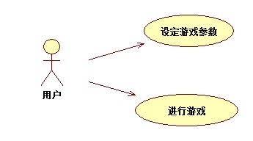
UC1 设定游戏参数：
用户在游戏开始前设定想要使用的替身形象，可以设定的内容有名称，头像，性别，个人标记等等
UC2 进行游戏：
观察者在设定游戏参数下开始游戏。
设定游戏参数用例图：
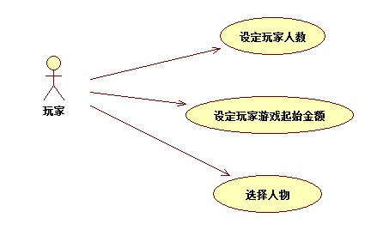
UC3 设定玩家人数：
观察者在游戏开始前设定玩家人数
UC4 设定玩家游戏起始金额：
观察者在游戏开始前设定每人起始金额
UC5 选择人物：
观察者在游戏开始前设定想要使用的游戏人物
进行游戏用例图：
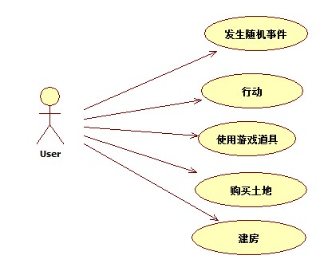
UC6 发生随机事件：
玩家进行在游戏中抽到的随机事件卡。（未设计完成）
UC7 行动：
游戏中玩家按回合制行动，每个回合每个玩家行动一次，不能放弃行动。按骰子的点数在地图上移动，移动到目的地后购买土地或支付费用等，系统记录状态。
UC8 使用游戏道具：
玩家在游戏中可以使用道具。
UC9 购买土地：
玩家行动过后，若所处的土地没有所有者，玩家可以购买土地
UC10 建房：
玩家行动过后，若所处的土地是属于该玩家，玩家可以建更高级房
3.2功能描述
- 玩家
游戏支持2-4个玩家
- 地图
由40个地块组成的正方形。
地形有一下几种：
起点：当玩家经过起点时会奖励一定的钱，如果正好在起点则不奖励
空地：可以被购买，可以显示拥有者和房屋等级。
道具屋：可以购买道具卡，一次只能一个
随机事件点：会抽取不同的事件卡
医院：玩家被炸伤或遇特殊事件影响进入，修养三轮
监狱：玩家踩到或遇特殊事件影响进入，关押两轮
礼品店：玩家选择奖励
- 资产
玩家有四类资产：
资金：用于购买道具，地产
固定资产：玩家拥有的房产和地皮
道具
- 道具
路障：玩家拥有路障后，可将路障放置到离当前位置前后10格的距离，任一玩家经过，都可被拦截。
炸弹：可将炸弹放置到离当前位置前后10步，任一玩家正好停留，则被炸伤，去医院。
机器娃娃：使用后可清除前方10格的所有道具
- 礼品店
玩家可以在以下奖励中选择：
- 奖金2000元
- 随机一个道具卡
- 财神附体，经过别人的地产，免费，5轮
6随机事件点
后续补充
3.3游戏规则
- 设置玩家初始金额。
- 选择玩家
- 行走
玩家通过投掷骰子，走相应的步数，每人一轮，不能不走
- 购买
玩家走到没有人拥有的地产时，可以选择购买
- 建房
玩家在走到属于自己的地产时，可以选择建房
- 过路费
当玩家走到别人的地产时，需支付过路费，根据玩家拥有的地产和房屋决定金额，当玩家财神附体时，不用支付，或者当这地产的拥有者在医院或监狱时，也不用支付
- 出售房产
当玩家回合时，可以选择出售自己的房产，价值为建设的一半
- 购买道具
当玩家在道具屋时，可以购买道具，（栅栏，炸弹，机械宝宝）一次最多一个
- 随机事件
当玩家走在随机事件点时，随机触发事件，进行对应事件
- 使用道具
玩家可以使用自己身上的道具
- 游戏结束
当玩家没有钱时，玩家退出，当只剩下最后一个玩家时，游戏结束。
四、性能需求
4.1 数据精确度
4.2 时间特性
【如响应时间、更新处理时间、数据转换与传输时间、运行时间等。】
4.3 适应性
【在操作方式、运行环境、与其它软件的接口以及开发计划等发生变化时，应具有的适应能力。】
五、运行需求
5.1 用户界面
【如屏幕格式、报表格式、菜单格式、输入输出时间等。】
5.2 故障处理
六、其它需求
【如可使用性、安全保密、可维护性、可移植性等。】

